**特集： 小川駅の西口が変わる。２７階ビルの４・５階に市の複合施設が*！***

再来年、２０２６年度に完成予定の小川駅西口再開発ビル。今、西口を降りると工事中の現場や一部通路は白い壁で覆われている。このビルの４・５階に入る市の複合施設について、最近の動きとともにまとめてみた。

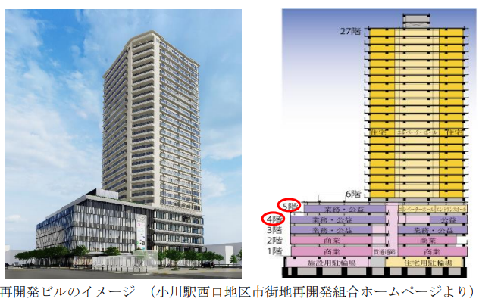

**１ 小川駅西口再開発高層ビルの中は**

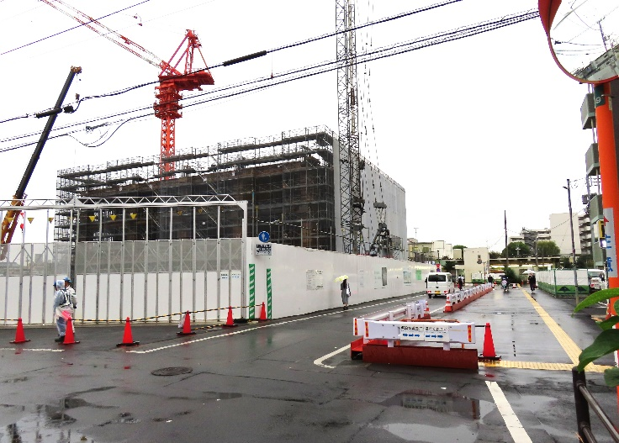

小川駅西口

駅前交番

公共マネジメント推進委員会資料(令和6年5/28)より

小川駅西口再開発建築現場（10月､西口の西側から）

|  |  |
| --- | --- |
| 地下１階 | 市営自転車駐車場 |
| １ ～　３階 | スーパーマーケット等の商業施設 |
| ４ ～ ５階 | 公共施設 |
| ６～27階 | ２１８戸の集合住宅 |
| そ の 他 | 駅前広場、（仮称）小川にぎわい広場  施設用駐車場 |

駅前再開発ビルとして、完成後は利便性の高い地域になりそうです。（参照：市報令和５年3/5号１面）

**２ ビル４･５階に入る複合的な公共施設とは**

下図のように、萩山駅南口にある「小平元気村おがわ東」内の２施設、そして、小川駅西口にある「西部市民センター」内の３施設、合計５施設が移転します。

**【小平元気村おがわ東 内】**

**小平市民活動支援**

**センター あすぴあ**

**小平市男女共同参画**

**センター　ひらく**

**【西部市民センター 内】**

**小川西町図書館**

**小川西町公民館**

**西部出張所**

**再開発**

**ビル**

**広場**

**交通広場**

**小**

**川**

**駅**

**萩山駅**

**西口**

**移転**

**移転**

**【４･５階の主なスペース】**

**・開架書架、閲覧室**

**・多目的室、おはなし室**

**・キッズスペース**

**・マガジンカフェ**

**・フリースペース**

**・個人向け貸出スペース**

**・防音スタジオ　等**

　図書館、公民館、市民活動支援センターあすぴあ、男女共同参画センターひらく、が同じ空間に入り複合化されることで、相互の協働や多様な活動の相乗効果が期待されます。また屋外の広場の活用も含めて、子育て世代や通勤・通学の方々等、さまざまな人たちが集まり、共存できる、夢が大きく広がる空間になりそうです。

**３ イベント “工事現場の「仮囲い」に絵を！”**

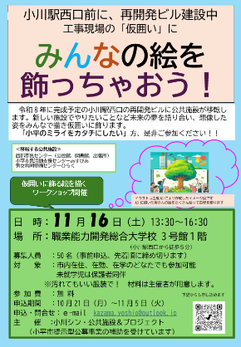そんな気運を高めようと、

小川西町公民館主催講座「地域で共に創る新しい公共施設」を終えた有志によるサークル「小川シン・公共施設＆プロジェクト」が11月16日（土）にイベントを企画。市の提示型公募事業として、市内在住・在勤･在学の方たちにA３の画用紙に絵を描いてもらい、工事現場の「仮囲い」に飾るという。（参照：市報10/20号8面）

描かれた絵は１２月１日から、小川駅西口前の交番右奥の白い仮囲いに掲示される予定。

**４ カタチを想いに。想いをカタチに。**

いくつかの公共施設が複合化されることで、何が生まれるのか。新たに見出せるもの、見出さなくてはならないものなど、多くの人の想いをつなげ、広めていければと思いました。そのためにも、今後新たな企画、イベントが望まれています。　　　　　　　　　　　　　　（文責：藤川）